商標使用許諾申請書
一般財団法人 放送セキュリティセンター 御中
一般財団法人 放送セキュリティセンターの下記商標（以下、「本件商標」という。）の使用にあたり、放送セキュリティセンターが定めた『商標の使用条件等について』に同意し、『ＳＡＲＣ「指針」ロゴマーク使用規定』に従って、以下のとおり本件商標の使用を申請いたします。
商標（ロゴマーク）
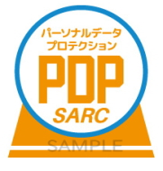
法人名

住所 | 〒 －
所属部署名

役職
担当者名

電話番号

ＦＡＸ番号

ｅ－ｍａｉｌ

使用期間 | □ 年 月 日より１年間
使用するサービス名
(例) 自社ＨＰへ掲示
項目欄すべてにご記入ください。
年 月 日
法人 名
代表者名 ㊞

